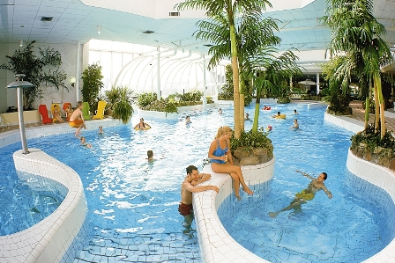

Opgeven voor: 28 februari
Kosten: €5,- en evt. kosten voor de Mc. Donalds
Om ong. 21.30u terug bij ’t Bènkske

Op 7 maart om 17.00u bij ’t Bènkske
Avondje zwemmen in loohorst
Presenteert……

